Специалисты приступили к ремонту на первом этаже Кокошкинской детской школы искусств
21.02.2019
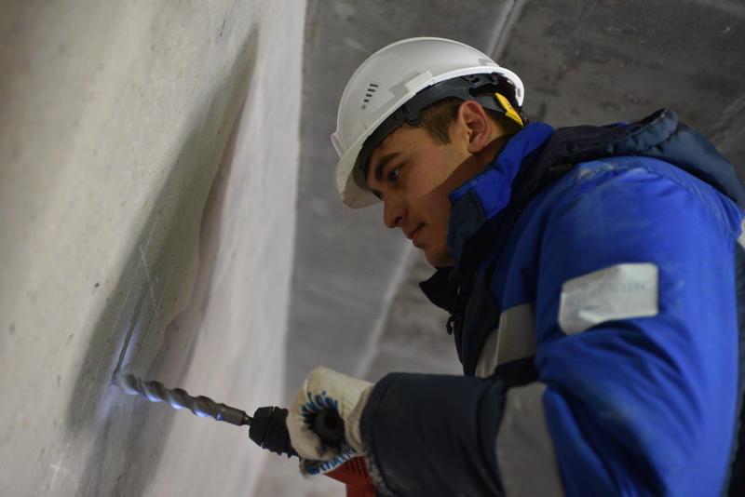
Специалисты приступили к ремонту на первом этаже Кокошкинской детской школы искусств. Фото: архив
Специалисты подрядной организации с 20 февраля приступили к ремонту на первом этаже Кокошкинской детской школы искусств.
— Сейчас в учреждении проходят каникулы, поэтому есть возможность без ущерба для учебного процесса провести все необходимые работы. Специалисты начали подготовку к демонтажу дверных проемов в классы и раздевалку, чтобы расширить их, — рассказала директор Кокошкинской детской школы искусств Алла Киселевич.
Она отметила, что на время работ индивидуальные занятия перенесли в кабинеты на втором этаже.
Напомним, что заказчиком ремонта выступил Департамента культуры города Москвы.

Адрес страницы: http://tinao.mos.ru/presscenter/news/detail/7904906.html
Префектура Троицкого и Новомосковского административных округов города Москвы

